SERTIFIKAT SEBAGAI PEMAKALAH PENELITIAN 2020.
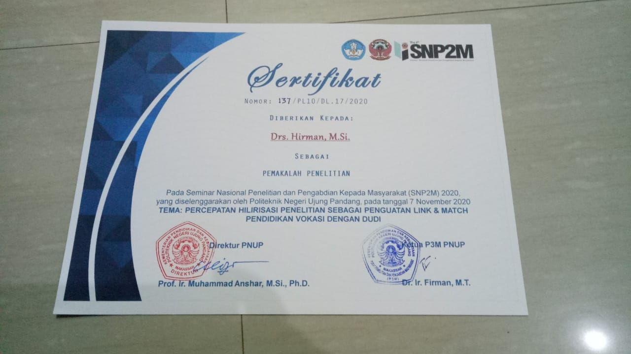

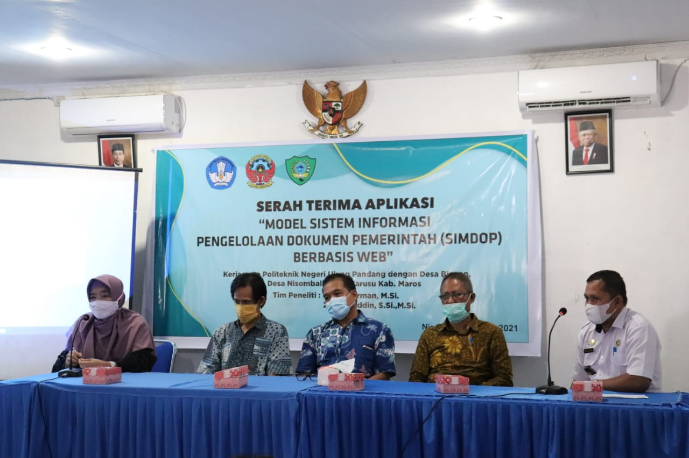
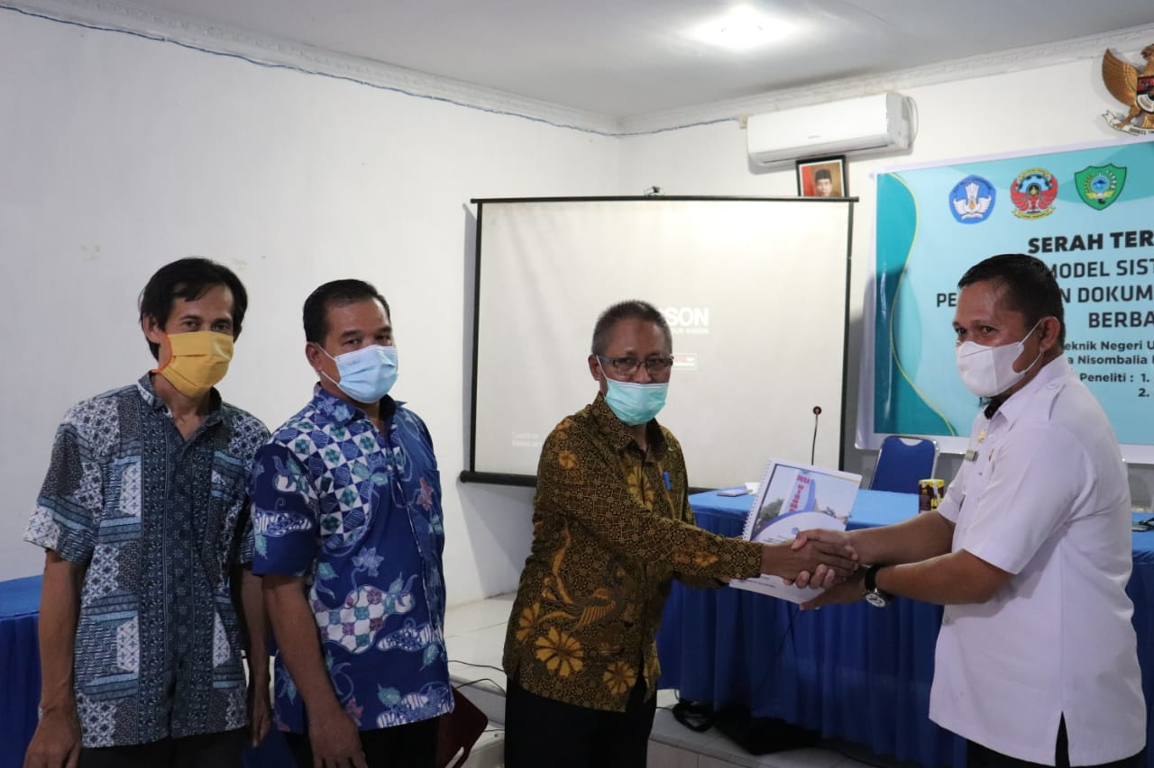

YANG MEMAKAI BAJU WARNA BIRU BATIK DI TENGAH (KETUA PENELITIAN) YANG MENYERAHKAN PANDUAN APLIKASI ADALAH KETUA UPM PNUP
